Приложение № 1
к приказу министерства образования
Саратовской области
от_________2017 г. №___________

АКТ
приемки готовности организации, осуществляющей образовательную деятельность, к началу 2017 – 2018 учебного года
составлен «___» ____________ 20___ года

Муниципальное дошкольное образовательное учреждение «Детский сад «Вишенка» поселка Зеленый Луг Питерского района Саратовской области
(полное наименование организации, год постройки)
_Администрация Питерского муниципального района Саратовской области
(учредитель организации)
413331 Саратовская область, Питерский район, п.Зеленый Луг, ул.Комсомольская, 9.
( юридический адрес, физический адрес организации)
Супогалиева Айгуль Галлиевна, 88456126104
(фамилия, имя, отчество руководителя организации, № телефона)

В соответствии с постановлением администрации Питерского муниципального района «О подготовки и приеме муниципальных образовательных учреждений Питерского муниципального района к началу 2017-2018 учебному году
(наименование органа управления образованием, издавшего приказ)
от « 31 » июля 2017 г. № 265 в период с «_10 » по « 18 » августа 2017 г.

комиссией _______________________________________________________________
(наименование органа управления образованием, проводившего проверку)

в составе:

Председатель комиссии:
Чиженьков О. Е. – первый заместитель главы администрации муниципального района;
(должность, фамилия, имя, отчество)
Заместитель председателя комиссии:
Брусенцева Т. В. – заместитель главы администрации муниципального района по социальной сфере, и. о. начальника муниципального учреждения Управления образования администрации Питерского муниципального района ;
(должность, фамилия, имя, отчество)
Члены комиссии:
Болтнева О. А. – методист муниципального учреждения Управления образования администрации Питерского муниципального района (по согласованию);
(должность, фамилия, имя, отчество)
Захарова О. Г. – специалист 1 категории муниципального учреждения Управление образования администрации Питерского муниципального района (по согласованию;
(должность, фамилия, имя, отчество)
Елисеева Е. А. - заместитель главного бухгалтера муниципального учреждения «Централизованная бухгалтерия» Управления образования администрации Питерского муниципального района (по согласованию);;
(должность, фамилия, имя, отчество)
Жалнин А. В. – государственный инспектор отдела надзорной деятельности по Краснокутскому, Александрово-Гайскому, Новоузенскому и Питерскому районам УНД и ПР Главного управления МЧС России по Саратовской области капитан внутренней службы (по согласованию);
(должность, фамилия, имя, отчество)
Земцов Ю. Н. – начальник отделения полиции №2 в составе МО МВД России «Новоузенский» Саратовской области, подполковник полиции (по согласованию);
₍должность, фамилия, имя, отчество)
Горбулин Н. П. – начальник отдела архитектуры и капитального строительства администрации Питерского муниципального района;
(должность, фамилия, имя, отчество)
Паршкова М. А. – начальник отдела специальных работ администрации Питерского муниципального района;
₍должность, фамилия, имя, отчество)

_________________ - представитель Юго-Восточного территориального отдела Управления Роспотребнадзора по Саратовской области в Краснокутском районе (по согласованию);
₍должность, фамилия, имя, отчество)
_________________ - представитель ОГИБДД в составе МО МВД России «Новоузенский» (по согласованию).
(должность, фамилия, имя, отчество)

проведена приемкаготовности Муниципальное дошкольное образовательное учреждение «Детский сад «Вишенка» поселка Зеленый Луг Питерского района Саратовской области
(полное наименование организации) (далее – организация).

I. Основные результаты проверки
В ходе проверки установлено:
1. Учредительные документы юридического лица (в соответствии со ст. 52 Гражданского кодекса Российской Федерации) в наличии и оформлены в установленном порядке:
Устав Муниципального дошкольного образовательного учреждения «Детский сад «Вишенка» поселка Зеленый Луг Питерского района Саратовской области
(полное наименование образовательной организации)
№ от «30» ноября 2016 года;
Свидетельство о государственной регистрации права на оперативное управление от « 23 » апреля 2007 г. № 64-64-33/015/2005-073, подтверждающее закрепление за организацией собственности учредителя (на правах оперативного пользования или передаче в собственность образовательному учреждению;
Свидетельство о государственной регистрации права от « 30 » декабря 2013 г. № 64-64-16/042/2013-476 на пользование земельным участком, на котором размещена организация (за исключением зданий, арендуемых организацией);
Свидетельство об аккредитации организации выдано « 02 » сентября 2004 г., _ Министерством образования и науки Саратовской области ,
(наименование органа управления, выдавшего свидетельство)
Серия _АА _ № _022755, регистрационный № 149.
Лицензия на право ведения образовательной деятельности, установленной формы и выданной « 18 » января 2017г., серия 64Л01,
№ 0002973, регистрационный номер 3208
____Министерство образования Саратовской области ,
(наименование органа управления, выдавшего лицензию)
срок действия лицензии - _________бессрочная_______________________.
2. Паспорт безопасности организации с соответствии с от «___» _______
20__ года оформлен.
Декларация пожарной безопасности организации от «21» декабря 2009г. оформлена.
План подготовки организации к новому учебному году - ___________разработан и согласован установленным порядком.
(разработан, не разработан)
3. Количество зданий (объектов) организации - 1 единиц.
Качество и объемы, проведенных в 2017 году:
а) капитальных ремонтов объектов - 0 , в том числе:
(всего)
______________________________, выполнены_______________________________,
(наименование объекта) (наименование организации, выполнявшей работы)

акт приемки _________________, гарантийные обязательства __________________ ;
(оформлены, не оформлены) (имеются, не имеются)
______________________________, выполнены_______________________________,
(наименование объекта) (наименование организации, выполнявшей работы)

акт приемки _________________, гарантийные обязательства _________________ ;
(оформлен, не оформлен) (имеются, не имеются)

б) текущих ремонтов на объектах, в том числе:
______________________________, выполнены_______________________________,
(наименование объекта) (наименование организации, выполнявшей работы)

акт приемки _________________, гарантийные обязательства __________________ ;
(оформлены, не оформлены) (имеются, не имеются)
в) иных видов ремонта на 1 объекте образовательной организации:
МДОУ «Детский сад «Вишенка» п. Зеленый Луг – косметический ремонт;
(наименование объекта, вид ремонта)
г) потребность в капитальном ремонте (реконструкции) в новом учебном году - _________не имеется __.
(имеется, не имеется)
Проведение работ необходимо _________________________________________
_______________________________________________________________________.
(при необходимости проведения указанных работ, перечислить их количество и основной перечень работ).
4. Контрольные нормативы и показатели, изложенные в приложении к лицензии соблюдаются (не соблюдаются):
а) виды образовательной деятельности и предоставление дополнительных образовательных услуг:____________________________________________________
(наименование видов деятельности и дополнительных услуг)
_____________________________________________________________________________________________________;

б) проектная допустимая численность обучающихся -_15 человек;
в) численность обучающихся по состоянию на день проверки - ___ человека, в том числе 0 человек обучающихся с применением дистанционных образовательных технологий;
г) численность выпускников 2016 - 2017 годов - _ 1 человек.
д) наличие образовательных программ - _____имеются________;
(имеются, не имеются)
е) наличие программ развития образовательной организации-___________имеются ___;
(имеются, не имеются)
ж) укомплектованность штатов организации:
педагогических работников - ___1 человек__100 %;
административно-хозяйственных работников - _ 1__человек______ %;
учебно-воспитательных работников - ______человек______ %;
медицинских и иных работников, осуществляющих вспомогательные функции - человека______ %;
к) наличие плана работы организации на 2017 - 2018 учебный год-________имеются__________.
(имеются, не имеются)
5. Состояние материально-технической базы и оснащенности образовательного процесса оценивается как __удовлетворительное_________ .
(удовлетворительное, неудовлетворительное).
Здания и объекты организации оборудованы (не оборудованы) техническими средствами безбарьерной среды для передвижения обучающихся с ограниченными возможностями здоровья;
а) наличие и характеристика объектов культурно-социальной, спортивной и образовательной сферы:
физкультурный зал, музыкальный зал совмещены с групповой комнатой.
тренажерный зал – не имеется
бассейн – не имеется
музей – не имеется,
б) организация компьютерной техникой -___________________________не обеспечена______________________:
(обеспечена, обеспечена не в полном объеме, не обеспечена)
общее количество компьютерной техники - _0_ единиц, из них подлежит списанию - ___ единиц, планируется к закупке в текущем учебном году - ___ единиц. Основные недостатки:______________________________________________
________________________________________________________________________;
в) наличие и обеспеченность организации спортивным
оборудованием, инвентарем – обеспечена не в полном объеме__,
Потребность в спортивном оборудовании: обручи, маты, мячи в ассортименте, кольцеброс. шведская стенка.
(наименование оборудования, количество оборудования)
Основные недостатки:_____________________________________________________
________________________________________________________________________;
г) обеспеченность организации бытовой мебелью – удовлетворительное (неудовлетворительное). Потребность в замене мебели:
шкаф плательный - _2_ ; стулья офисные – 4; стулья детские - 10_; кровати - _9 ; и тд.;
д) сведения о книжном фонде библиотеки организации:
научно-педагогическая и методическая литература - __требуется .
Основные недостатки:________________________________________________
________________________________________________________________________.
Потребность в обновлении книжного фонда____имеется _______.
(имеется, не имеется)
6. Состояние земельного участка закрепленного за организацией - _____________удовлетворительное _______________:
(удовлетворительное, неудовлетворительное)
общая площадь участка - _1229 кв. м.;
наличие специально оборудованных площадок для мусоросборников, их техническое состояние и соответствие санитарным требованиям - ___________________________имеются__________________________________.
(имеются (не имеются), их состояние и соответствие санитарным требованиям)
Основные недостатки:________________________________________________
________________________________________________________________________;
наличие спортивных сооружений и площадок, их техническое состояние и соответствие санитарным требованиям -___________имеются__________________ _ дефекты оборудования не выявлены, поверхность площадок и оборудование обеспечивает безопасность воспитанников и пригодно к дальнейшей эксплуатации.
(имеются (не имеются), их описание, состояние и соответствие требованиям безопасности)
Требования техники безопасности при проведении занятий на указанных объектах______________соблюдаются____________________.
(соблюдаются, не соблюдаются)
Основные недостатки:________________________________________________
________________________________________________________________________.
7. Медицинское обслуживание в организации ____организовано____;
(организовано, не организовано)
а) медицинское обеспечение осуществляется ___внештатным________
(штатным, внештатным)
медицинским персоналом в количестве 1 человек, в том числе:
Должность | Профиль работы | Количество ставок | Характер работы  (штат, договор) | Примечание

Лицензия на медицинскую деятельность оформлена (не оформлена) от «___» ____________ 20___ г, № _______, регистрационный номер____________________;
б) в целях медицинского обеспечения обучающихся в организации оборудованы:
медицинский кабинет – не имеется
логопедический кабинет – имеется (не имеется), приспособлен (типовое помещение), емкость – ___ человек, состояние – удовлетворительное (неудовлетворительное);
кабинет педагога-психолога – имеется (не имеется), приспособлен (типовое помещение), емкость – ___ человек, состояние – удовлетворительное (неудовлетворительное);
стоматологический кабинет – имеется (не имеется), приспособлен (типовое помещение), емкость – ___ человек, состояние – удовлетворительное (неудовлетворительное);
процедурная – имеется (не имеется), приспособлен (типовое помещение), емкость – ___ человек, состояние – удовлетворительное (неудовлетворительное);
Потребность в медицинском оборудовании _________имеется_____:
(имеется, не имеется)
________________________________________________________________________.
(при наличии потребности указать основной перечень оборудования)
Основные недостатки:________________________________________________
________________________________________________________________________.
8. Питание обучающихся - ______организовано__________:
(организовано, не организовано)
а) Качество эстетического оформления залов приема пищи _______удовлетворительное______,
(удовлетворительное, неудовлетворительное)
гигиенические условия перед приемом пищи соблюдаются_______;
(соблюдаются, не соблюдаются)
б) процент охвата горячим питанием составляет _100_ %, в том числе питанием детей из малоимущих семей в количестве _____ детей, что составляет _____% от их общего количества;
в) приготовление пищи осуществляется из продуктов, закупаемых организацией по заключенным договорам .
(из продуктов, закупаемых организаций, полуфабрикатов по заключенным договорам и др., реквизиты договора)
Основные недостатки:________________________________________________
________________________________________________________________________;
г) хранение продуктов __организовано_______, санитарным нормам
(организовано, не организовано)
соответствует________.
(соответствует, не соответствует)
Основные недостатки:________________________________________________
________________________________________________________________________;
д) обеспеченность технологическим оборудованием - _не достаточное___,
(достаточное, не достаточное)
его техническое состояние ______________соответствует________________,
(соответствует, не соответствует нормативным требованиям)
акты допуска к эксплуатации ___оформлены_______. (оформлены, не оформлены)
Требования техники безопасности при работе с использованием технологического оборудования _____соблюдаются__________.
(соблюдаются, не соблюдаются)
Основные недостатки:________________________________________________
________________________________________________________________________.
Потребность в закупке дополнительного технологического оборудования
_________имеется_________:
(имеется, не имеется)
_мясорубка. холодильник, ______________________________________;
(при необходимости указать наименование и количество оборудования)
е) санитарное состояние пищеблока, подсобных помещений и технологических цехов и участков __________соответствует____________.
(соответствует, не соответствует санитарным нормам)
Основные недостатки:________________________________________________
________________________________________________________________________;
ж) обеспеченность столовой посудой_____достаточное________;
(достаточное, не достаточное)
з) документация и инструкции, обеспечивающие деятельность столовой и ее работников __имеется_______.
(имеется, не имеется)
Основные недостатки:________________________________________________
________________________________________________________________________;

и) примерное двухнедельное меню, утвержденное руководителем образовательной организации _____________имеется________________;
(имеется, не имеется)
к) питьевой режим обучающихся ____________организован___________,
(организован, не организован)
____________________________________________________________________________________________________ .
(указать способ организации питьевого режима)
Основные недостатки:________________________________________________
________________________________________________________________________;
л) наличие договора на оказание санитарно-эпидемиологических услуг (дератизация, дезинфекция) __имеется____, ____________________________
(имеется, не имеется)
_____________________________№ 126-ЭС/16, 11.01.2017г., ООО «РЭТ» г. Саратов__________ .
(реквизиты договора, №, дата, организация, оказывающая услуги)
9. Нормы освещенности групп и производственных помещений (участков) и др. _______________соответствует____
(соответствует, не соответствует)
санитарно-гигиеническим требованиям к естественному, искусственному освещению жилых и общественных зданий.
Основные недостатки:________________________________________________
________________________________________________________________________.
10. Мероприятия по обеспечению охраны и антитеррористической защищенности организации _______________выполнены______________:
(выполнены, не выполнены)
а) охрана объектов организации осуществляется ________________________сторожа___________________________________
(указать способ охраны – сторожа, вневедомственная охрана, частная охранная организация)
в составе _ 2__ сотрудников. Ежедневная охрана осуществляется сотрудниками в составе ______ человек. Договоры по оказанию охранных услуг не заключены:
________________________________________________________________________;
(наименование услуг, наименование организации, № и дата лицензии на оказание услуг, № и дата договора)
________________________________________________________________________;
(наименование услуг, наименование организации, № и дата лицензии на оказание услуг, № и дата договора)
б) объекты организации системой охранной сигнализации ________________не оборудованы ____________________;
(оборудованы, не оборудованы)
в) системами видеонаблюдения и охранного телевидения объекты __________не оборудованы___________;
(оборудованы, не оборудованы)
г) прямая связь с органами МВД (ФСБ) организована с использованием ______________________не организовано_____________________________;
(указать способ связи: кнопка экстренного вызова, телефон АТС и др.)
д) территория организации ограждением _______________оборудована_______и ________________обеспечивает______
(оборудована, не оборудована) (обеспечивает, не обеспечивает)
несанкционированный доступ;
е) дежурно-диспетчерская (дежурная) служба _не организована____.
(организована, не организована)
Основные недостатки:________________________________________________
________________________________________________________________________.
12. Обеспечение пожарной безопасности организации_______соответствует___ нормативным требованиям:
(соответствует, не соответствует)
а) Органами Государственного пожарного надзора в 2016-2017уч. году проверка состояние пожарной безопасности ______не проводилась___,
(проводилась, не проводилась)
________________________________________________________________________.
(Номер и дата акта, наименование организации, проводившей проверку)
Основные результаты приемки _________________________________ и предписания ____________________________________________________ ;

б) требования пожарной безопасности ____выполняются________;
(выполняются, не выполняются)
в) системой пожарной сигнализации объекты организации ______________оборудрваны______________. В организации
(оборудованы, не оборудованы)
установлена ______________________гранит - 8_________________________,
(тип (вид) пожарной сигнализации)
обеспечивающая ____________извещение о пожаре__________________________.
(описание заданного вида извещения о пожаре и (или) выдачи команд на включение автоматических установок пожаротушения)
Пожарная сигнализация находится ______________исправна______________;
(исправна, неисправна)
г) здания и объекты организации системами противодымной защиты _______________оборудованы__________;
(оборудованы, не оборудованы)

д) система передачи извещений о пожаре _____________обеспечивает______ (обеспечивает, не обеспечивает)
автоматизированную передачу по каналам связи извещений о пожаре;
е) система противопожарной защиты и эвакуации
___________________ защиту людей и имущества от
(обеспечивает, не обеспечивает)
воздействия опасных факторов пожара. Состояние эвакуационных путей и выходов

___обеспечивает_______ беспрепятственную эвакуацию обучающихся
(обеспечивает, не обеспечивает)
и персонала в безопасные зоны. Поэтажные планы эвакуации разработаны (не разработаны). Ответственные за противопожарное состояние помещений назначены (не назначены);
ж) проверка состояния изоляции электросети и заземления оборудования
____________________________________________________________________. Вывод на основании акта №____ от «___» ______________20____г.
(проводилась, не проводилась), выданного ____________________________ - _______________________;
(наименование организации, проводившей проверку) (соответствует (не соответствует) нормам)
з) проведение инструктажей и занятий по пожарной безопасности, а также ежеквартальных тренировок по действиям при пожаре _____организовано_____.
(организовано, не организовано)
В ходе приемки выявлены (не выявлены) нарушения требований пожарной безопасности:____________________________________________________________
________________________________________________________________________.
13. Мероприятия по подготовке к отопительному сезону в организации ________________проведены______________________.
(проведены, не проведены, проведены не с полном объеме)
Отопление помещений и объектов организации осуществляется ___________злектрическое___________________________________,
(указать характер отопительной системы (теплоцентраль, котельная, печное)
состояние ___ удовлетворительное____________.
(удовлетворительное, неудовлетворительное)
Опрессовка отопительной системы ________проведена_________,
(проведена, не проведена)
________________________________________________________________________.
(дата и № документа, подтверждающего проведение опрессовки)
Обеспеченность топливом составляет _______ % от годовой потребности. Потребность в дополнительном обеспечении составляет _____ %. Хранение топлива _____________________________________________.
(организовано, не организовано)
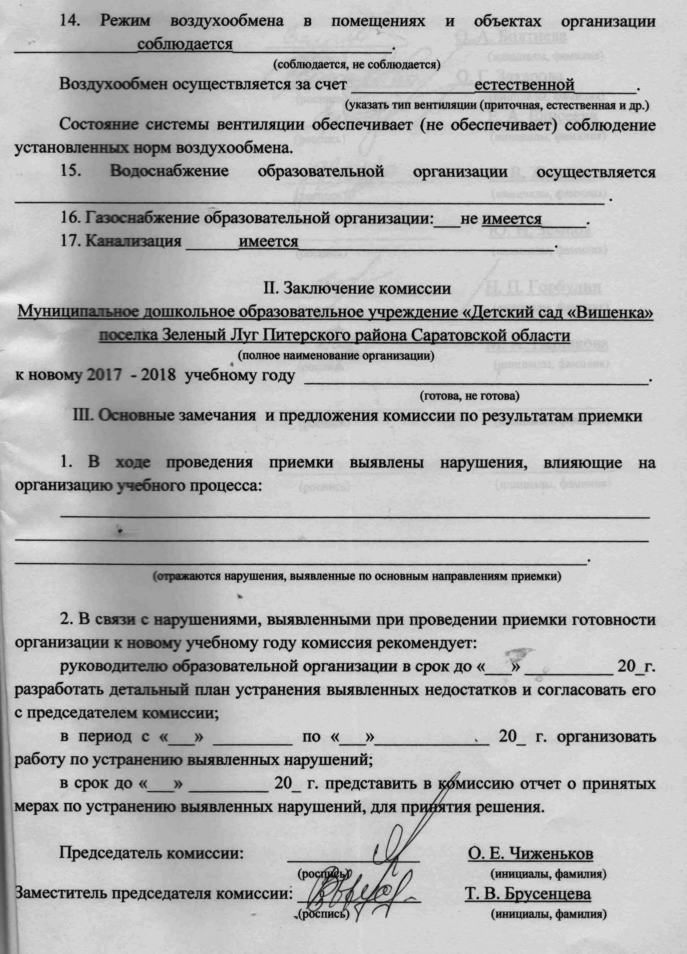

Члены комиссии:
________________ О. А. Болтнева
(роспись) (инициалы, фамилия)
________________ О. Г. Захарова
(роспись) (инициалы, фамилия)
________________________ Е. А. Елисеева
(роспись) (инициалы, фамилия)

________________________ А. В. Жалнин
(роспись) (инициалы, фамилия)

________________________ Ю. Н. Земцов
(роспись) (инициалы, фамилия)

________________________ Н. П. Горбулин
(роспись) (инициалы, фамилия)

________________________ М. А. Паршкова
(роспись) (инициалы, фамилия)

________________________ _______________
(роспись) (инициалы, фамилия)

________________________ ______________
(роспись) (инициалы, фамилия)

